
HRVATSKA AKADEMIJA CROATIAN ACADEMY
ZNANOSTI I UMJETNOSTI OF SCIENCES AND ARTS

ZAVOD ZA ZNANSTVENOISTRAŽIVAČKI I UMJETNIČKI RAD HRVATSKE AKADEMIJE ZNANOSTI I UMJETNOSTI
KOPRIVNIČKO-KRIŽEVAČKE ŽUPANIJE U KRIŽEVCIMA

poziva Vas na

Javno predavanje

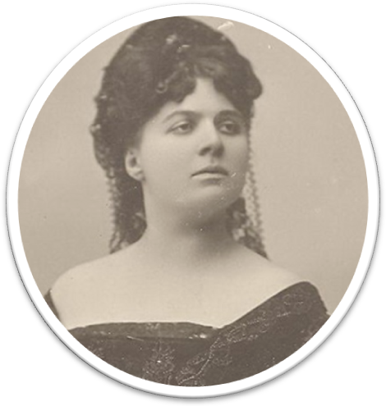 | Milena Šugh Štefanac -  zaboravljena križevačka primadona

Predavačica:
Lucija Konfic, Odsjek za povijest hrvatske glazbe HAZU

U predavanju će se govoriti o životu i djelovanju križevačke operne pjevačice Milene Šugh Štefanac (Križevci 1884.–1957.) s posebnim naglaskom na njene operne uloge u Zagrebačkom kazalištu.

Petak, 20. ožujka 2015. u 18 sati
Velika vijećnica Gradske uprave u Križevcima, Ivana Zakmardija Dijankovečkog 1
Radujemo se Vašem dolasku!

